

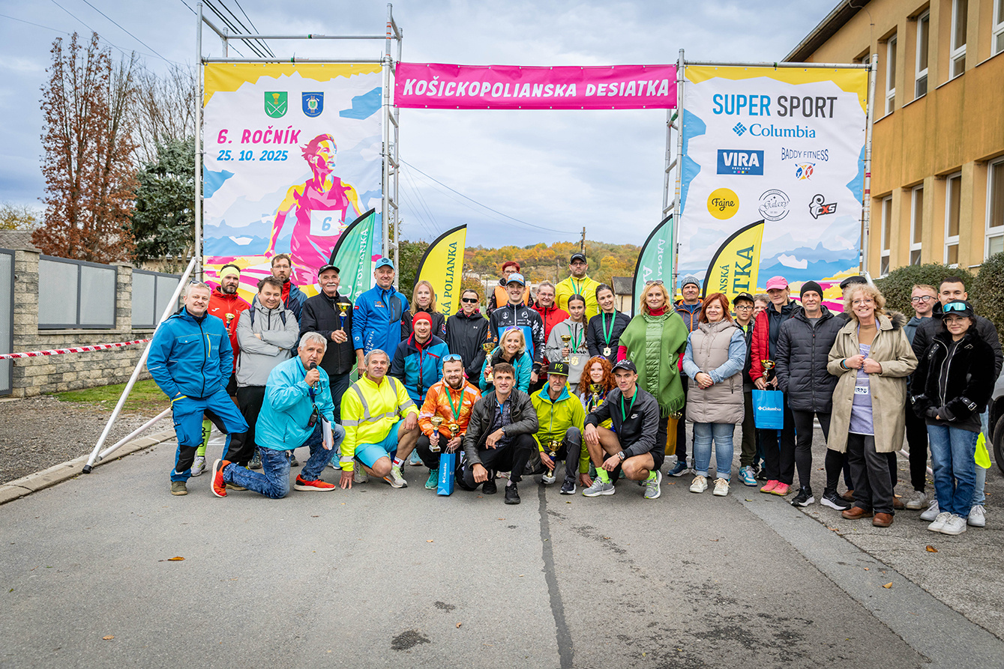
PROPOZÍCIE
7.ročník
25.10.2026 (nedeľa)

Organizátor: Obec Košická Polianka

Hlavný usporiadateľ: Starostka obce Marta Petrilová a Daniel Lengyel

Termín: 25.10.2026 neďeľa

Štart a cieľ: Hlavné preteky- 13:00 dospelí 10km, 5km (10 000m, 5000m)
11:30 deti a mládež – podľa kategórií

Trasa pretekov: Štart aj cieľ je situovaný v priestore vedľa kulturného domu v obci. Trasa pretekov vedie pre 10km - 4 okruhmi a pre 5km - 2 okruhmi po obci v dĺžke 2,5 km na jeden okruh.

Kategórie: Muži: A do 39 rokov
B 40-49 rokov
C 50-59 rokov
D 60-69 rokov
E 70 a viac rokov
JM do 19 rokov

Ženy: F do 39 rokov
G 40-49 rokov
H 50-59 rokov
I 60 a viac rokov
JŽ do 19 rokov


Kategórie detí: Dievčatá a chlapci od 0-4 roky /2022a menej/ 50m
Dievčatá a chlapci od 5 -7 rokov / 2019-2021/ 200m
Dievčatá a chlapci od 8-11 rokov /2015-2018/ 500m
Dievčatá a chlapci od 12-15 rokov /2011-2014/ 1000m

Prezentácia: V deň pretekov od 10:00 do 12:30 hod. vstupnej hale KD
v Košickej Polianke. !POZOR! Registrácia na mieste nie je možná.

!!! Prosíme účastníkov o dodržanie časov prezentácie !!!

Prihlášky a registrácia: Prihlásiť sa je nutné on-line cez prihlasovací formulár :
www.pretekaj.sk

Štartovné: 13 € online na účet organizátora.
POZOR! Deti ,mládež, muži nad 70 rokov,ženy nad 60 rokov a domáci pretekári s trvalým pobytom v K.Polianke štartovné neplatia.

Občerstvenie: Na trati a v cieli pretekov.

Šatne : Zabezpečené v priestoroch Obecného úradu Košickej Polianke.

POZOR! Počet pretekárov pre hlavné preteky je limitovaný na 200 bežcov. Registracia bude ukončená v piatok 23.10.2026 o 23:59 hodine alebo po naplnení počtu. Pretekárom garantujeme po dobehnutí do cieľa účastnícku medailu.

Tituly a ceny: Vyhodnotení budú pretekári na 1. 2. 3. mieste v celkovom poradí ako aj všetky kategórie mužov a žien na 10km. Ocenení budú aj prví traja pretekári mužov a žien na 5km. A prví traja domáci pretekári na 10 a 5 km.

Pravidlá a podmienky štartu : Košickopolianska 10 sa uskutoční podľa pravidiel ľahkej atletiky SVK a týchto propozícií.
Pretekári sa zúčastňujú pretekov na vlastnú zodpovednosť a vlastné náklady,
usporiadateľ neručí za spôsobené škody a straty. Všetci bežci sa podriaďujú
rozhodnutiam hlavného rozhodcu a zaväzujú sa dodržiavať pravidlá atletiky
a právne predpisy. Usporiadateľ si vyhradzuje právo na úpravu trate podľa
aktuálnych podmienok.
Za zdravotný stav pretekárov zodpovedá vysielajúca organizácia, u detí zákonný
zástupca.
Štart v kategórií Muži / Ženy 18-39 povolení len po
dovŕšení 18 rokov, to je dátum narodenia od 25.10.2008 a starší.

Protesty : Možno ich podať 15 min. po vyhlásení oficiálnych výsledkov hlavnému rozhodcovi vkladom 20€.

Upozornenie: Preteky sa organizujú za neobmedzenej cestnej premávky, každý účastník štartuje na vlastnú zodpovednosť, organizátor nezodpovedá za škody spôsobené počas pretekov a po skončení akcie.

Štartovné číslo: Každý pretekár je povinný mať pripevnené štartovné číslo na hrudi /nie na opasku, na chrbte, na boku, na trenírkach atď/tak, aby bolo viditeľné a nesmie byť prekryté, hlavne viditeľné pre rozhodcov počas celých bežeckých pretekov a v cieli. Bez štartovného čísla na hrudi, nebude váš čas
zaznamenaný. Štartovné čísla sú bez súhlasu usporiadateľa neprenosné na inú osobu. Pretekár, ktorý bude štartovať so štartovným číslom prideleným v štartovej listine inému pretekárovi bude diskvalifikovaný.

Poistenie: Všetci účastníci sú povinní zabezpečiť si individuálne zdravotné poistenie (postačujúce je štandardné všeobecné zdravotné poistenie, kryté niektorou z poisťovní).Organizátor nepreberá zodpovednosť za škody na majetku alebo na zdraví súvisiace s cestou, pobytom a s účasťou pretekárov na
podujatí. Každý účastník štartuje na vlastnú zodpovednosť a zodpovedá za svoj zdravotný stav v akom nastupuje na štart a zúčastňuje sa podujatia.

Organizačný team: Daniel Lengyel, Marta Petrilová, Obec Košická Polianka a poslanci Obecného zastupiteľstva v Košickej Polianke.

sekretariat@kosickapolianka.sk tel:055/6854184
Daniel Lengyel 0948440835
lengyeldanko@gmail.com

Hlavný rozhodca: Peter Buc 0905299189 peter.buc59@gmail.com

Vyhlásenie výsledkov: 30 minút po dobehnutí posledného pretekára

